杭州G20会址+衢州龙游石窟 天脊龙门 江郎山 毛氏清漾村
戴笠秘宅 仙霞关 二八都古镇 南宗孔庙 高铁飞机返五日

出团日期：2017年1月19日
出发城市：北京（去程高铁、返程飞机）
综合报价（纯玩无自费 无购物）：成人3290元/人

天数日期 | 行 程 安 排 | 用餐 | 住宿
第一天  1月19日  （周四） | 北京---杭州（08：10 发车/ 13：54抵达）  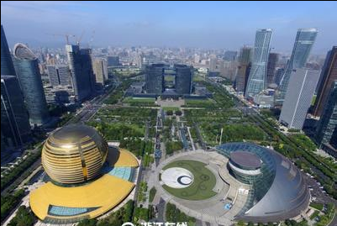  早6：00清华大学集合，专车前往北京南站，乘高铁G55次赴杭州，参观G20峰会会场（入内参观），晚餐后欣赏【杭州魅力夜景】，音乐喷泉，美妙的音水柱如舞动的少女，跳出迷人的舞蹈。音乐喷泉通过千变万化的喷泉造型，结合五颜六色的彩光照明，来反映音乐的内涵及音乐的主题。（每场约15分钟，每天将于19时、20时分别喷放两场，观看其中一场。免费景区若遇到音乐喷泉不开放，不退费用）。住杭州。 | / / 晚 | 杭州
第二天  1月20日  （周五） | 杭州---龙游（行车约3小时）---衢州（行车约1小时）  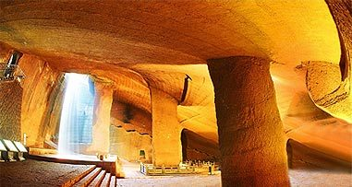  早餐后乘车至龙游，中餐后游览AAAA级景区---【龙游石窟】 (游览约2时）， 龙游石窟是我国古代最高水平的地下人工建筑群之一，也是世界地下空间开发利用的一大奇观，也被称为“世界第九大迹”。  旅游车至衢州 游览【天脊龙门】（游览约2小时），是国家级森林公园－紫微山风景区的主景区之一，景区以峡谷、奇峰、绝壁、飞瀑见著，景区内高峰林立，峡谷纵横。晚餐后入住酒店。 | 早中晚 | 衢州
第三天  1月21日  （周六） | 衢州---江郎山（行车约70分钟）---江山---衢州  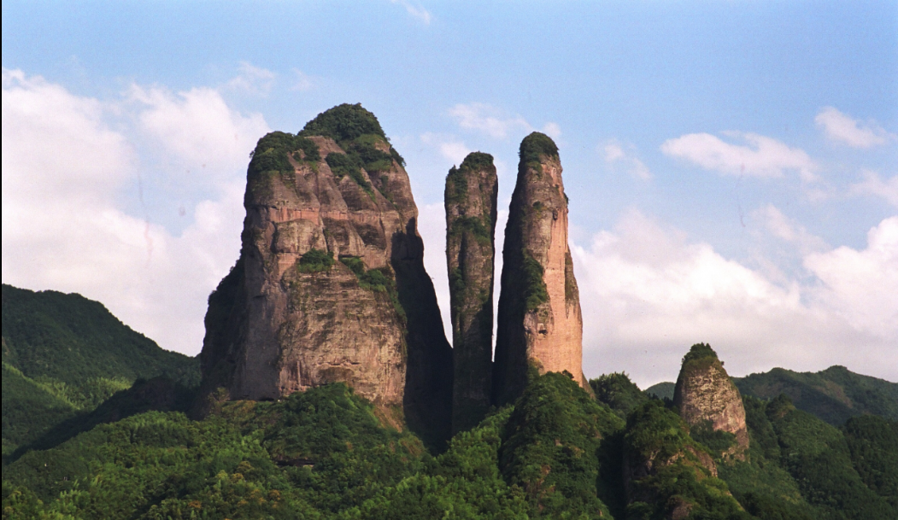  早餐后车赴游览浙江首个世界自然遗产地-【江郎山】（游览约2.5小时），以雄伟奇特的“三爿石”著称于世，拥有中国丹霞第一奇峰、全国之最的一线天、天然造化的伟人峰、惊险陡峭的郎峰天游。江南毛氏发祥地-【江山清漾村】（游览约1小时），清漾村被授予浙江省历史文化村，清漾是江南毛氏的祖居地，韶山毛氏源出清漾。 | 早中晚 | 衢州
第四天  1月22日  （周日） | 衢州---戴笠秘宅---仙霞关---二八都古镇  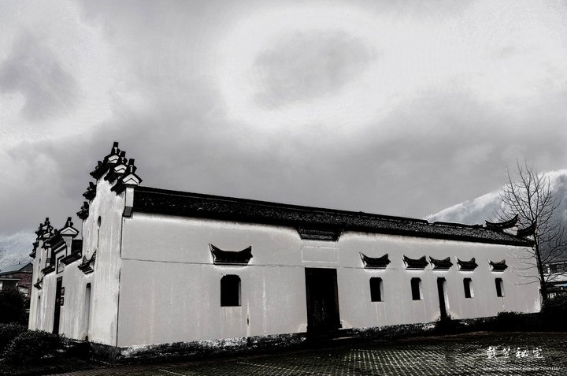  早餐后游览机关算尽的特工王--【戴笠秘宅】：由被称之为“世界谍王”的戴笠亲自设计，以窗多、门多、明梯暗道、明岗暗哨而称奇于世（游览约40分钟），游浙闽赣三省生命线，素有“东南锁钥，八闽咽喉”之称、中国四大名关之一、被誉为“海上丝绸之路”的陆上通道的仙霞古道——【仙霞关】，游览国家AAAA级旅游名胜区，中国民间文化艺术之乡，有着“江南古塞、寻梦之都、百姓古镇、方言王国”之称的--国家历史文化名镇-【廿八都古镇（游览约1.5小时），地居仙霞岭高山深谷之中，地势险要。四方关隘拱列，东有安民关，南有枫岭关，西有六石关，北有仙霞关，易守难攻。三省边界的地理位置和历史上的频繁战争、屯兵、移民，使廿八都成为“方言王国”和名副其实的“百姓古镇”，镇上有13种方言和140余种姓氏。长条形布局的城镇，古建筑风貌依旧。枫溪水自北向南穿镇而过，民居依山傍水，缘溪而建。青山绿水间，黛瓦青墙、保存完整的古建筑群错落有致，至今仍保留着19世纪的风貌。被专家称之为“文化飞地、方言王国、天然民俗博物馆”，镇上44座明清时期各种风味古建筑风貌依旧，保存完好，她完全不同于江南水乡的古镇，别有一番风味。 | 早中晚 | 衢州
第五天  1月23日  （周一） | 衢州---北京（机型波音737中型、航班时间：16：35/18：50）  早餐后游：游览【南宗孔庙】（游览约30分钟）， 衢州孔氏南宗家庙是全国重点文物保护单位和浙江省爱国主义教育基地，【衢州城市展示馆】：飞越衢州—全景空中飞行体验馆、满铺虚拟桂花—动感踩吧体验空间、VR自驾游虚拟体验空间、衢州名人—360°全息影像空间……展示馆以丰富的展示内容，先进的展示手段，通过九大展厅、九大亮点生动翔实地讲述了城市形成演变的历程，全方位多角度地展示了城市建设的沧桑巨变、城市经济社会发展的巨大成果并全景式展示了城市发展的宏伟蓝图，是衢州市城市整体形象展示和对外交流的重要平台。衢州水亭街位于市区西北部，西起大西门，（水亭门），东至县学街，长155米，宽12米，原泥石路，1960年改水泥路。据《衢州地名志》记载："因古城门外码头水坪上建有卷雪亭。衢江水从亭下流过，俗称城门为水亭门。"民间又传："站在城门楼上往西远看，城门楼、卷雪亭和江水，门、亭、水三点一线。门、亭、水倒过来读，就是水亭门。"也可以解释为水只能停在城门外，绝对不让水进城的意思。  水亭门又称大西门、朝京门，是目前衢州保存和修缮最完好的一座古城门，城门上有楼名曰碧春楼，又名西胜楼，是衢州九楼之一。现有专人管理，白天可供游人免费游览。古城楼上可以一睹衢江、江滨、西区的美丽风光。下午送至衢州机场，16：35分乘KN5932航班  下午18：50分抵达北京南苑机场，专车接机后送往清华大学，结束愉快的旅行！ | 早中 /

服务标准：
1、交通：北京-杭州高铁（二等座）车票、衢州-北京飞机票（含税）
2、住宿：杭州+衢州上午快捷酒店双人标准间、独立卫生间
3、用餐：全程4早8正餐（正餐标准40元/人/餐）
4、用车：当地空调旅游车（含北京接送车）
5、门票：行程中的景点大门票（不含索道、电瓶车费）
6、导游：北京全程陪同及当地专职导游服务
7、保险：个人旅游人身意外伤害险及旅行社责任险

